DALLMER Rost Astra Aquarius

Dallmer

Eigenschaften

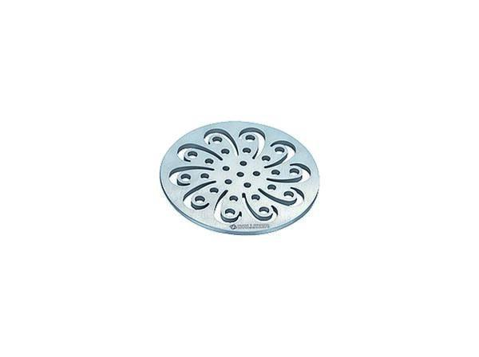

GTIN:

4001636502216

HAN:

502216

Art Zubehör

Rost

Werkstoff

Edelstahl

Ausführung Rost

Flachrost mit besonderem Design